Ministerul Educației al Republicii Moldova

Universitate de Stat “A. Russo”

Facultatea de Științe Reale, Economice si ale Mediului

**Raport**

**“Arhitectura și organizarea calculatorului”**

Lucrarea de laborator nr. 6

**Contoare**

Student: Cozlov Alexei

Grupa: IS21Z

**Цель работы:**

1. Исследование счетчика прямого счета в статическом и динамическом режимах.

2. Исследование счетчика обратного счета в статическом и динамическом режимах.

3. Исследование двоично-десятичного счетчика в статическом и динамическом

режимах.

4. Исследование счетчика по модулю М в статическом и динамическом режимах.

**Эксперимент № 1. Двоичный счетчик прямого счета шестого порядка**

**А. Статический режим.** 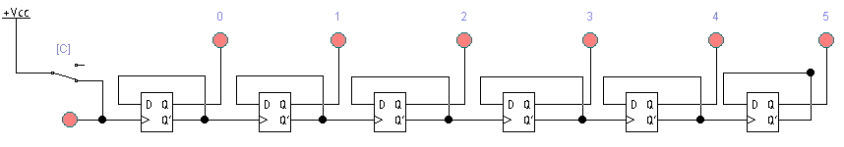

Рис. 1. Схема подключения двоичного счетчика шестого порядка прямого счета

Таблица 1. Состояния двоичного счетчика шестого порядка прямого счета

|  |  |  |  |  |  |  |
| --- | --- | --- | --- | --- | --- | --- |
| №. п/п | Q5 | Q4 | Q3 | Q2 | Q1 | Q0 |
| 0 | 0 | 0 | 0 | 0 | 0 | 0 |
| 1 | 1 | 0 | 0 | 0 | 0 | 0 |
| 2 | 0 | 1 | 0 | 0 | 0 | 0 |
| 3 | 1 | 1 | 0 | 0 | 0 | 0 |
| 4 | 0 | 0 | 1 | 0 | 0 | 0 |
| 5 | 1 | 0 | 1 | 0 | 0 | 0 |
| 6 | 0 | 1 | 1 | 0 | 0 | 0 |
| 7 | 1 | 1 | 1 | 0 | 0 | 0 |
| 8 | 0 | 0 | 0 | 1 | 0 | 0 |
| 9 | 1 | 0 | 0 | 1 | 0 | 0 |
| 10 | 0 | 1 | 0 | 1 | 0 | 0 |
| 11 | 1 | 1 | 0 | 1 | 0 | 0 |
| 12 | 0 | 0 | 1 | 1 | 0 | 0 |
| 13 | 1 | 0 | 1 | 1 | 0 | 0 |
| 14 | 0 | 1 | 1 | 1 | 0 | 0 |
| 15 | 1 | 1 | 1 | 1 | 0 | 0 |
| 16 | 0 | 0 | 0 | 0 | 1 | 0 |
| 17 | 1 | 0 | 0 | 0 | 1 | 0 |
| 18 | 0 | 1 | 0 | 0 | 1 | 0 |
| 19 | 1 | 1 | 0 | 0 | 1 | 0 |
| 20 | 0 | 0 | 1 | 0 | 1 | 0 |
| 21 | 1 | 0 | 1 | 0 | 1 | 0 |
| 22 | 0 | 1 | 1 | 0 | 1 | 0 |
| 23 | 1 | 1 | 1 | 0 | 1 | 0 |
| 24 | 0 | 0 | 0 | 1 | 1 | 0 |
| 25 | 1 | 0 | 0 | 1 | 1 | 0 |
| 26 | 0 | 1 | 0 | 1 | 1 | 0 |
| 27 | 1 | 1 | 0 | 1 | 1 | 0 |
| 28 | 0 | 0 | 1 | 1 | 1 | 0 |
| 29 | 1 | 0 | 1 | 1 | 1 | 0 |
| 30 | 0 | 1 | 1 | 1 | 1 | 0 |
| 31 | 1 | 1 | 1 | 1 | 1 | 0 |
| 32 | 0 | 0 | 0 | 0 | 0 | 1 |
| 33 | 1 | 0 | 0 | 0 | 0 | 1 |
| 34 | 0 | 1 | 0 | 0 | 0 | 1 |
| 35 | 1 | 1 | 0 | 0 | 0 | 1 |
| 36 | 0 | 0 | 1 | 0 | 0 | 1 |
| 37 | 1 | 0 | 1 | 0 | 0 | 1 |
| 38 | 0 | 1 | 1 | 0 | 0 | 1 |
| 39 | 1 | 1 | 1 | 0 | 0 | 1 |
| 40 | 0 | 0 | 0 | 1 | 0 | 1 |
| 41 | 1 | 0 | 0 | 1 | 0 | 1 |
| 42 | 0 | 1 | 0 | 1 | 0 | 1 |
| 43 | 1 | 1 | 0 | 1 | 0 | 1 |
| 44 | 0 | 0 | 1 | 1 | 0 | 1 |
| 45 | 1 | 0 | 1 | 1 | 0 | 1 |
| 46 | 0 | 1 | 1 | 1 | 0 | 1 |
| 47 | 1 | 1 | 1 | 1 | 0 | 1 |
| 48 | 0 | 0 | 0 | 0 | 1 | 1 |
| 49 | 1 | 0 | 0 | 0 | 1 | 1 |
| 50 | 0 | 1 | 0 | 0 | 1 | 1 |
| 51 | 1 | 1 | 0 | 0 | 1 | 1 |
| 52 | 0 | 0 | 1 | 0 | 1 | 1 |
| 53 | 1 | 0 | 1 | 0 | 1 | 1 |
| 54 | 0 | 1 | 1 | 0 | 1 | 1 |
| 55 | 1 | 1 | 1 | 0 | 1 | 1 |
| 56 | 0 | 0 | 0 | 1 | 1 | 1 |
| 57 | 1 | 0 | 0 | 1 | 1 | 1 |
| 58 | 0 | 1 | 0 | 1 | 1 | 1 |
| 59 | 1 | 1 | 0 | 1 | 1 | 1 |
| 60 | 0 | 0 | 1 | 1 | 1 | 1 |
| 61 | 1 | 0 | 1 | 1 | 1 | 1 |
| 62 | 0 | 1 | 1 | 1 | 1 | 1 |
| 63 | 1 | 1 | 1 | 1 | 1 | 1 |

**B. Динамический режим.** 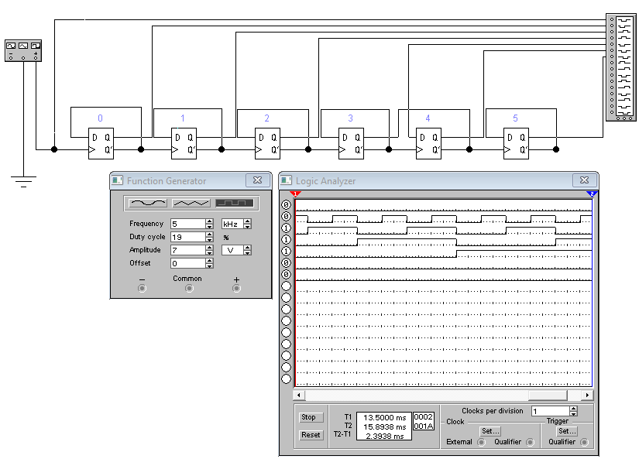

Рис. 2. Схема подключения двоичного счетчика шестого порядка прямого счета.

**Эксперимент № 2. Двоичный счетчик обратного счета шестого порядка**

**А. Статический режим.** 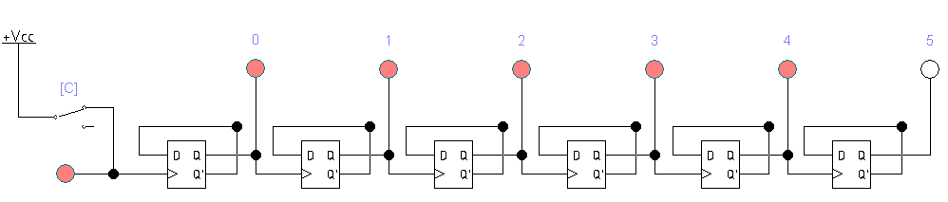

Рис. 3. Схема подключения двоичного счетчика шестого порядка обратного счета (статический режим).

Таблица 2. Состояния двоичного счетчика шестого порядка обратного счета

|  |  |  |  |  |  |  |
| --- | --- | --- | --- | --- | --- | --- |
| № п/п | Q5 | Q4 | Q3 | Q2 | Q1 | Q0 |
| 0 | 1 | 1 | 1 | 1 | 1 | 1 |
| 1 | 0 | 1 | 1 | 1 | 1 | 1 |
| 2 | 1 | 0 | 1 | 1 | 1 | 1 |
| 3 | 0 | 0 | 1 | 1 | 1 | 1 |
| 4 | 1 | 1 | 0 | 1 | 1 | 1 |
| 5 | 0 | 1 | 0 | 1 | 1 | 1 |
| 6 | 1 | 0 | 0 | 1 | 1 | 1 |
| 7 | 0 | 0 | 0 | 1 | 1 | 1 |
| 8 | 1 | 1 | 1 | 0 | 1 | 1 |
| 9 | 0 | 1 | 1 | 0 | 1 | 1 |
| 10 | 1 | 0 | 1 | 0 | 1 | 1 |
| 11 | 0 | 0 | 1 | 0 | 1 | 1 |
| 12 | 1 | 1 | 0 | 0 | 1 | 1 |
| 13 | 0 | 1 | 0 | 0 | 1 | 1 |
| 14 | 1 | 0 | 0 | 0 | 1 | 1 |
| 15 | 0 | 0 | 0 | 0 | 1 | 1 |
| 16 | 1 | 1 | 1 | 1 | 0 | 1 |
| 17 | 0 | 1 | 1 | 1 | 0 | 1 |
| 18 | 1 | 0 | 1 | 1 | 0 | 1 |
| 19 | 0 | 0 | 1 | 1 | 0 | 1 |
| 20 | 1 | 1 | 0 | 1 | 0 | 1 |
| 21 | 0 | 1 | 0 | 1 | 0 | 1 |
| 22 | 1 | 0 | 0 | 1 | 0 | 1 |
| 23 | 0 | 0 | 0 | 1 | 0 | 1 |
| 24 | 1 | 1 | 1 | 0 | 0 | 1 |
| 25 | 0 | 1 | 1 | 0 | 0 | 1 |
| 26 | 1 | 0 | 1 | 0 | 0 | 1 |
| 27 | 0 | 0 | 1 | 0 | 0 | 1 |
| 28 | 1 | 1 | 0 | 0 | 0 | 1 |
| 29 | 0 | 1 | 0 | 0 | 0 | 1 |
| 30 | 1 | 0 | 0 | 0 | 0 | 1 |
| 31 | 0 | 0 | 0 | 0 | 0 | 1 |
| 32 | 1 | 1 | 1 | 1 | 1 | 0 |
| 33 | 0 | 1 | 1 | 1 | 1 | 0 |
| 34 | 1 | 0 | 1 | 1 | 1 | 0 |
| 35 | 0 | 0 | 1 | 1 | 1 | 0 |
| 36 | 1 | 1 | 0 | 1 | 1 | 0 |
| 37 | 0 | 1 | 0 | 1 | 1 | 0 |
| 38 | 1 | 0 | 0 | 1 | 1 | 0 |
| 39 | 0 | 0 | 0 | 1 | 1 | 0 |
| 40 | 1 | 1 | 1 | 0 | 1 | 0 |
| 41 | 0 | 1 | 1 | 0 | 1 | 0 |
| 42 | 1 | 0 | 1 | 0 | 1 | 0 |
| 43 | 0 | 0 | 1 | 0 | 1 | 0 |
| 44 | 1 | 1 | 0 | 0 | 1 | 0 |
| 45 | 0 | 1 | 0 | 0 | 1 | 0 |
| 46 | 1 | 0 | 0 | 0 | 1 | 0 |
| 47 | 0 | 0 | 0 | 0 | 1 | 0 |
| 48 | 1 | 1 | 1 | 1 | 0 | 0 |
| 49 | 0 | 1 | 1 | 1 | 0 | 0 |
| 50 | 1 | 0 | 1 | 1 | 0 | 0 |
| 51 | 0 | 0 | 1 | 1 | 0 | 0 |
| 52 | 1 | 1 | 0 | 1 | 0 | 0 |
| 53 | 0 | 1 | 0 | 1 | 0 | 0 |
| 54 | 1 | 0 | 0 | 1 | 0 | 0 |
| 55 | 0 | 0 | 0 | 1 | 0 | 0 |
| 56 | 1 | 1 | 1 | 0 | 0 | 0 |
| 57 | 0 | 1 | 1 | 0 | 0 | 0 |
| 58 | 1 | 0 | 1 | 0 | 0 | 0 |
| 59 | 0 | 0 | 1 | 0 | 0 | 0 |
| 60 | 1 | 1 | 0 | 0 | 0 | 0 |
| 61 | 0 | 1 | 0 | 0 | 0 | 0 |
| 62 | 1 | 0 | 0 | 0 | 0 | 0 |
| 63 | 0 | 0 | 0 | 0 | 0 | 0 |

**B. Динамический режим.**

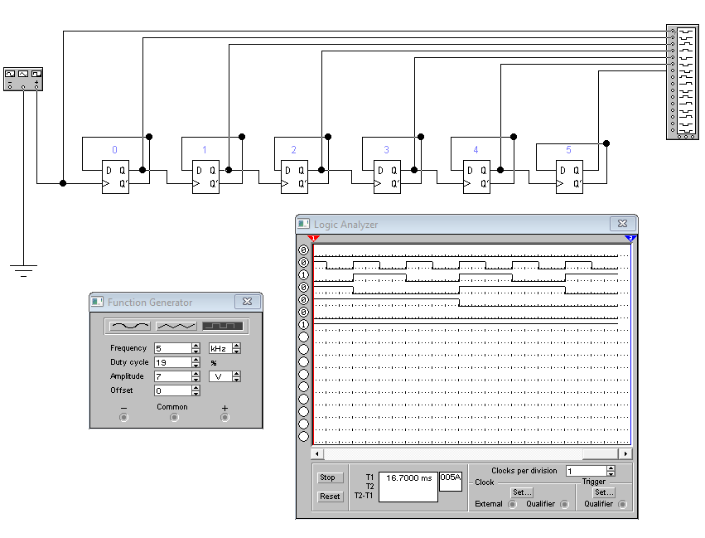Рис. 4. Схема подключения двоичного счетчика шестого порядка обратного счета (динамический режим).

**Эксперимент № 3. Двоично-десятичный счетчик.** 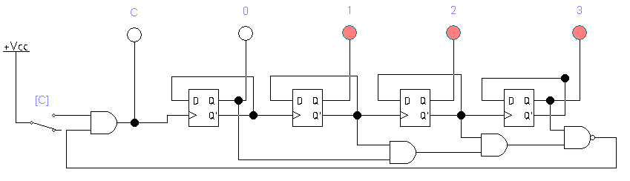

Рис. 5. Электрическая схема двоично-десятичного счетчика.

Таблица 3. Состояния двоично-десятичного счетчика.

|  |  |  |  |  |  |
| --- | --- | --- | --- | --- | --- |
| № п/п | C | Q3 | Q2 | Q1 | Q0 |
| 0 |  | 0 | 0 | 0 | 0 |
| 1 |  | 1 | 0 | 0 | 0 |
| 2 |  | 0 | 1 | 0 | 0 |
| 3 |  | 1 | 1 | 0 | 0 |
| 4 |  | 0 | 0 | 1 | 0 |
| 5 |  | 1 | 0 | 1 | 0 |
| 6 |  | 0 | 1 | 1 | 0 |
| 7 |  | 1 | 1 | 1 | 0 |
| 8 |  | 0 | 0 | 0 | 1 |
| 9 |  | 1 | 0 | 0 | 1 |

**Эксперимент № 4. Двоичный счетчик по модулю M**

Таблица 4. Модуль M

|  |  |
| --- | --- |
| № | Модуль M |
| 3. | 100110 |

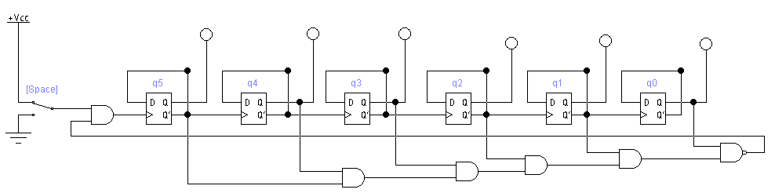

Рис. 6. Электрическая схема двоичного счетчика по модулю M 100110.

Таблица 5. Состояния счетчика по модулю M

|  |  |  |  |  |  |  |
| --- | --- | --- | --- | --- | --- | --- |
| Nr. d/o | Q5 | Q4 | Q3 | Q2 | Q1 | Q0 |
| 0. | 0 | 0 | 0 | 0 | 0 | 0 |
| 1. | 1 | 0 | 0 | 0 | 0 | 0 |
| 2. | 0 | 1 | 0 | 0 | 0 | 0 |
| 3. | 1 | 1 | 0 | 0 | 0 | 0 |
| 4. | 0 | 0 | 1 | 0 | 0 | 0 |
| 5. | 1 | 0 | 1 | 0 | 0 | 0 |
| 6. | 0 | 1 | 1 | 0 | 0 | 0 |
| 7. | 1 | 1 | 1 | 0 | 0 | 0 |
| 8. | 0 | 0 | 0 | 1 | 0 | 0 |
| 9. | 1 | 0 | 0 | 1 | 0 | 0 |
| 10. | 0 | 1 | 0 | 1 | 0 | 0 |
| 11. | 1 | 1 | 0 | 1 | 0 | 0 |
| 12. | 0 | 0 | 1 | 1 | 0 | 0 |
| 13. | 1 | 0 | 1 | 1 | 0 | 0 |
| 14. | 0 | 1 | 1 | 1 | 0 | 0 |
| 15. | 1 | 1 | 1 | 1 | 0 | 0 |
| 16. | 0 | 0 | 0 | 0 | 1 | 0 |
| 17. | 1 | 0 | 0 | 0 | 1 | 0 |
| 18. | 0 | 1 | 0 | 0 | 1 | 0 |
| 19. | 1 | 1 | 0 | 0 | 1 | 0 |
| 20. | 0 | 0 | 1 | 0 | 1 | 0 |
| 21. | 1 | 0 | 1 | 0 | 1 | 0 |
| 22. | 0 | 1 | 1 | 0 | 0 | 0 |
| 23. | 1 | 1 | 1 | 0 | 1 | 0 |
| 24. | 0 | 0 | 0 | 1 | 1 | 0 |
| 25. | 1 | 0 | 0 | 1 | 1 | 0 |
| 26. | 0 | 1 | 0 | 1 | 1 | 0 |
| 27. | 1 | 1 | 0 | 1 | 1 | 0 |
| 28. | 0 | 0 | 1 | 1 | 1 | 0 |
| 29. | 1 | 0 | 1 | 1 | 1 | 0 |
| 30. | 0 | 1 | 1 | 1 | 1 | 0 |
| 31. | 1 | 1 | 1 | 1 | 1 | 0 |
| 32. | 0 | 0 | 0 | 0 | 0 | 1 |
| 33. | 1 | 0 | 0 | 0 | 0 | 1 |
| 34. | 0 | 1 | 0 | 0 | 0 | 1 |
| 35. | 1 | 1 | 0 | 0 | 0 | 1 |
| 36. | 0 | 0 | 1 | 0 | 0 | 1 |
| 37. | 1 | 0 | 1 | 0 | 0 | 1 |
| 38. | 0 | 1 | 1 | 0 | 0 | 1 |

**Эксперимент № 5. Двоичный счетчик с повторением цикла счета**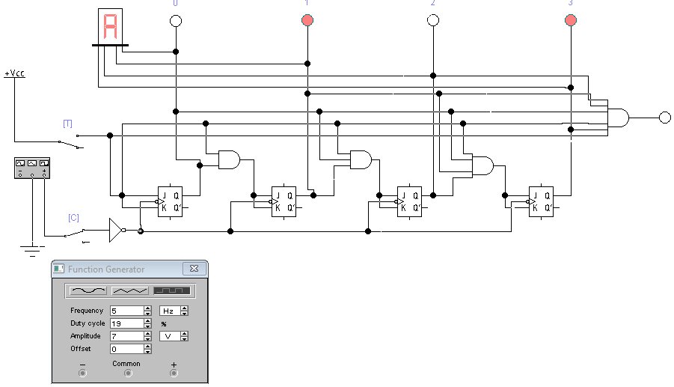

Рис. 7. Электрическая схема двоичного счетчика с повторением цикла счета.е

Таблица 6. Состояния двоичного счетчика с повторением цикла счета

|  |  |  |  |  |  |  |
| --- | --- | --- | --- | --- | --- | --- |
| №  п/п | C | Q3 | Q2 | Q1 | Q0 | Шестнадцатеричное  число |
| 0 | ↑ | 0 | 0 | 0 | 0 | 0 |
| 1 | ↑ | 1 | 0 | 0 | 0 | 1 |
| 2 | ↑ | 0 | 1 | 0 | 0 | 2 |
| 3 | ↑ | 1 | 1 | 0 | 0 | 3 |
| 4 | ↑ | 0 | 0 | 1 | 0 | 4 |
| 5 | ↑ | 1 | 0 | 1 | 0 | 5 |
| 6 | ↑ | 0 | 1 | 1 | 0 | 6 |
| 7 | ↑ | 1 | 1 | 1 | 0 | 7 |
| 8 | ↑ | 0 | 0 | 0 | 1 | 8 |
| 9 | ↑ | 1 | 0 | 0 | 1 | 9 |
| 10 | ↑ | 0 | 1 | 0 | 1 | A |
| 11 | ↑ | 1 | 1 | 0 | 1 | B |
| 12 | ↑ | 0 | 0 | 1 | 1 | C |
| 13 | ↑ | 1 | 0 | 1 | 1 | D |
| 14 | ↑ | 0 | 1 | 1 | 1 | E |
| 15 | ↑ | 1 | 1 | 1 | 1 | F |

**Выводы:**

* **Двоичный счетчик прямого счета шестого порядка** : этот счетчик эффективно подсчитывает входные импульсы, последовательно увеличивая свое значение. Шестой порядок счетчика указывает на его способность представлять более широкий диапазон значений, что делает его подходящим для приложений, требующих высокую точность счета.
* **Двоичный счетчик обратного счета шестого порядка**: демонстрирует способность отсчитывать в обратном порядке, уменьшая свое значение с каждым входным импульсом. Такая функциональность полезна в приложениях, где требуется отсчет времени или событий в обратном направлении.
* **Двоично-десятичный счетчик**: представляет десятичные числа в двоичной форме, считая от 0 до 9 и сбрасываясь затем обратно на 0, либо останавливает подсчет. Он полезен в системах, где требуется прямое соответствие между десятичными числами и их двоичным представлением.
* **Двоичный счетчик по модулю M**: демонстрирует гибкость в определении диапазона счета, позволяя устанавливать пользовательский верхний предел. Это делает его подходящим для специализированных приложений, где необходимо контролировать количество циклов или событий в пределах заданного диапазона.
* **Двоичный счетчик с повторением цикла счета**: выполняет непрерывный циклический счет, повторяя заданную последовательность значений. Он полезен в приложениях, где требуется регулярное повторение определенной последовательности событий или действий.

В целом, разнообразие исследованных счетчиков подчеркивает их важность и применимость в различных областях электроники и автоматизации, предлагая ряд решений для учета, контроля и управления процессами в зависимости от специфических требований задачи.